
1. 求出符號代表的數（加法）：
例：(1) A＋7＝31 (2) 29＋B＝134
A＝31－7 B＝134－29
A＝24 B＝105
2. 求出符號代表的數（減法）：
例：(1) C－1.8＝2.5 (2) 37－D＝24
C＝2.5＋1.8 D＝37－24
C＝4.3 D＝13
3. 求出符號代表的數（乘法）：
例：(1) E×6＝108 (2) 4×F＝9
E＝108÷6 F＝9÷4
E＝18 F＝2$\frac{1}{4}$
4. 求出符號代表的數（除法）：
例：(1) G÷3＝2$\frac{4}{5}$  G＝2$\frac{4}{5}$×3  G＝8$\frac{2}{5}$ | (2) 144÷H＝6  H＝144÷6  H＝24


1. 哪一個線段圖最符合題意？在□中打ˇ：
(1) 旺旺來寵物店原有35隻小狗，又有一些小狗出生，現在店內共有 63隻小狗。有幾隻小狗出生？（用A表示出生的小狗數量）
□ □
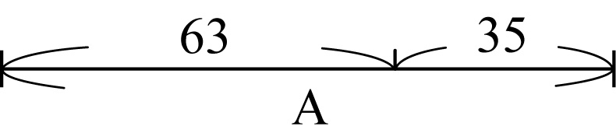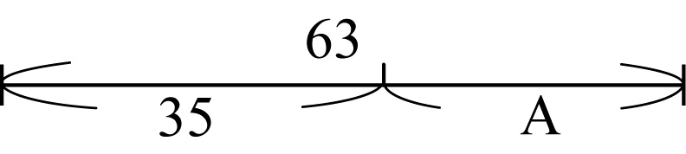
(2) 媽媽買了一袋柳丁，送給鄰居3.2公斤，剩下3.9公斤。這袋柳丁 原有幾公斤？（用B表示這袋柳丁的重量）
□ □
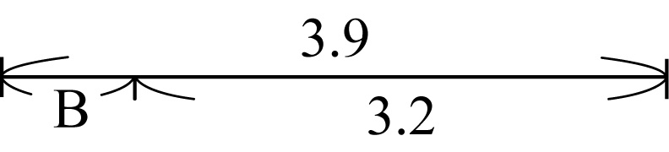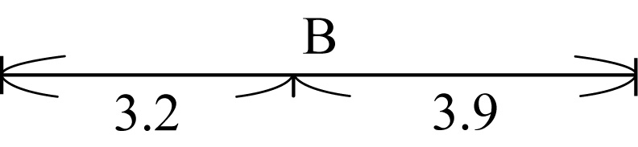
(3) 有5顆相同大小的椰子共重$8\frac{1}{3}$公斤，一顆椰子是幾公斤？
（用C表示一顆椰子的重量）
□ □
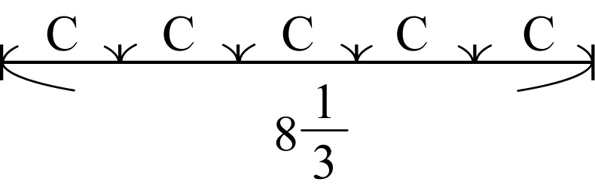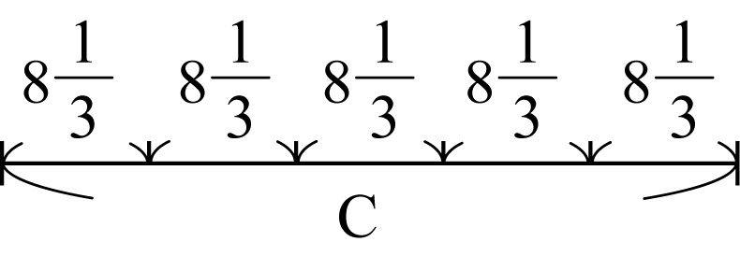
(4) 學校將一大桶洗碗精平分成6瓶，每瓶都是500毫升，這一大桶 洗碗精是幾毫升？（用D表示這桶洗碗精的量）
□ □
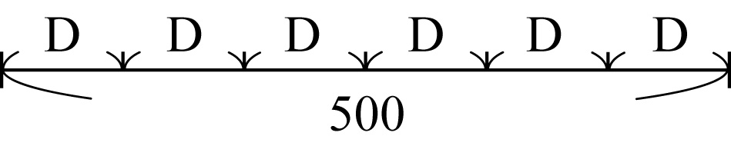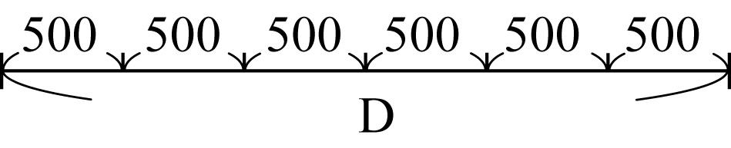


1. 應用題：
(1) 有16個水缸，每個都裝一樣多的水，共裝了9公升又600毫升。 每個水缸裝了幾毫升的水？（以E表示每個水缸的水量）

(2) 技安昨天吃了$2\frac{1}{3}$個披薩，今天又吃了一些披薩，兩天共吃了7$\frac{2}{5}$個 披薩。他今天吃了幾個披薩？（以F表示技安今天吃的披薩）

(3) 地上有一堆水泥，爸爸用$\text{10}\frac{1}{5}$個袋子才裝完，平均每個袋子可裝 $3\frac{4}{\text{17}}$公斤的水泥。這堆水泥共有幾公斤？（以G表示這堆水泥的 重量）

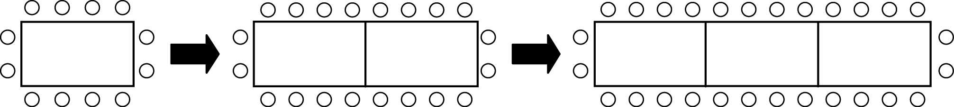
(4) 一張桌子最多能放12張椅子，依照下圖排列方式，4張桌子最多能放幾張椅子？


1. 應用題：
(1) 李爺爺去爬山，從山下爬到山腰後再爬2.74公里，就能爬完全長5.42 公里的山路，山下到山腰的距離是幾公里？（以H表示山下到山腰的距離）
(2) 兩兄弟每天各存一些錢，哥哥1天存12元，弟弟13天共存了234元，兄弟兩人一天共存了多少元？（以A表示弟弟一天存的錢）
2. 用小圈圈排成五邊形，依照下圖的排列方式，回答下列問題：
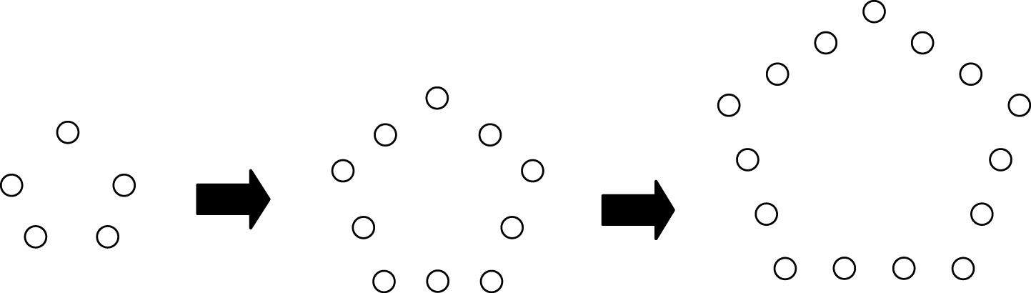
每邊2個 每邊3個 每邊4個
(1) 完成下列表格。
每邊個數（個） | 2 | 3 | 4 | 5 | 6
小圈圈總數（個）
(2) 每邊多1個小圈圈，需要增加（ ）個小圈圈。
(3) 每邊7個小圈圈，共需要（ ）個小圈圈。

